1. IFEMA Madrid
Spaniens största och ett av Europas starkaste konferens- och mässcenter.
- Stad: Madrid
- Kapacitet: upp till 100 000+ personer
- Över 200 000 m² eventyta
- Flera gigantiska mässhallar och kongresscenter
- Väldigt stark inom internationella expo, kongresser och corporate events.
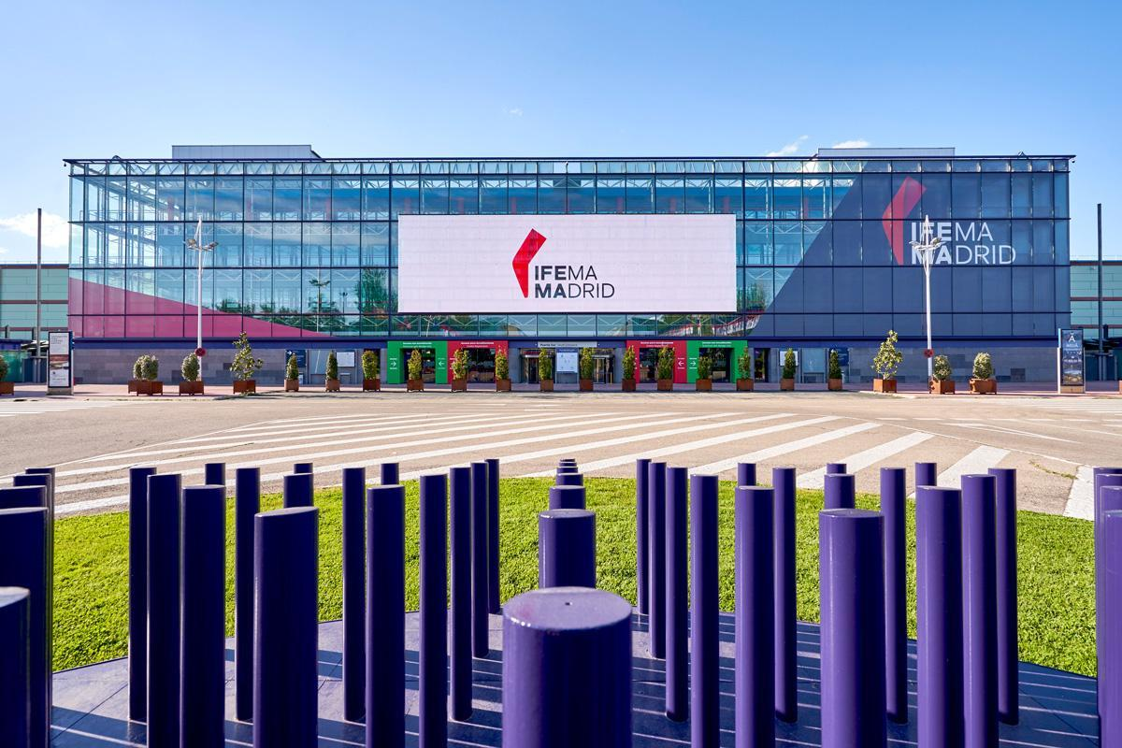
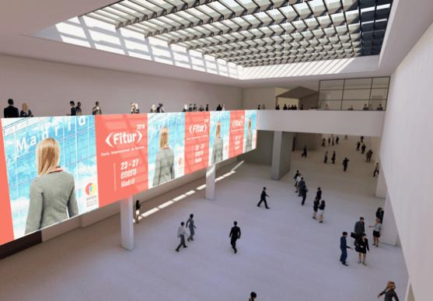
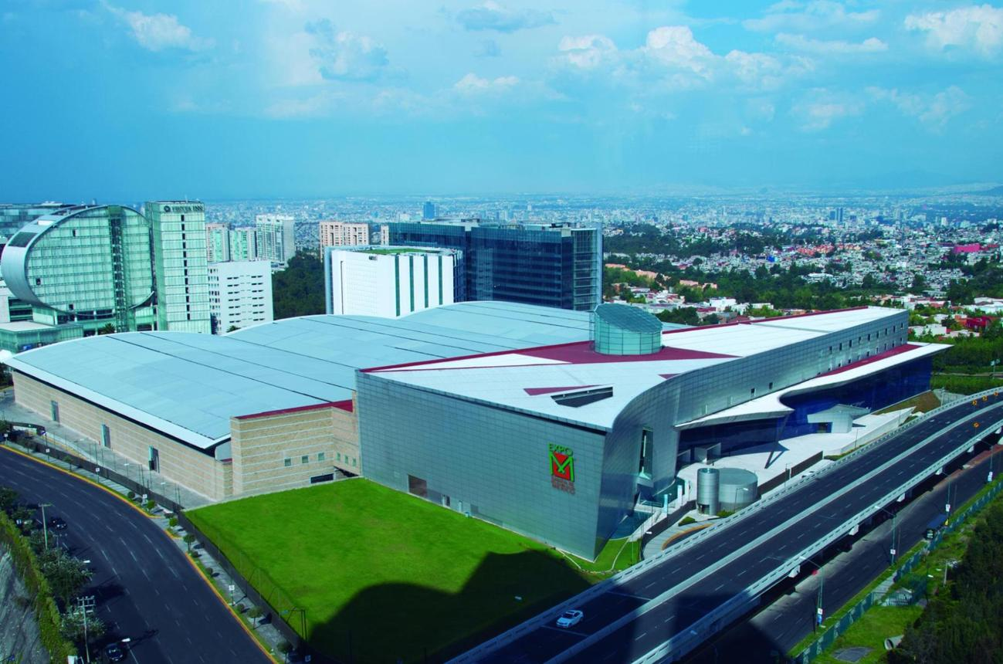
6

2. Fira Barcelona
En av världens mest prestigefyllda konferens- och mässanläggningar.
- Stad: Barcelona
- Kapacitet: upp till 120 000+ personer
- Över 240 000 m² eventyta
- Känd för Mobile World Congress och stora internationella tech-events.
- Ett av Europas absolut starkaste MICE-centers.
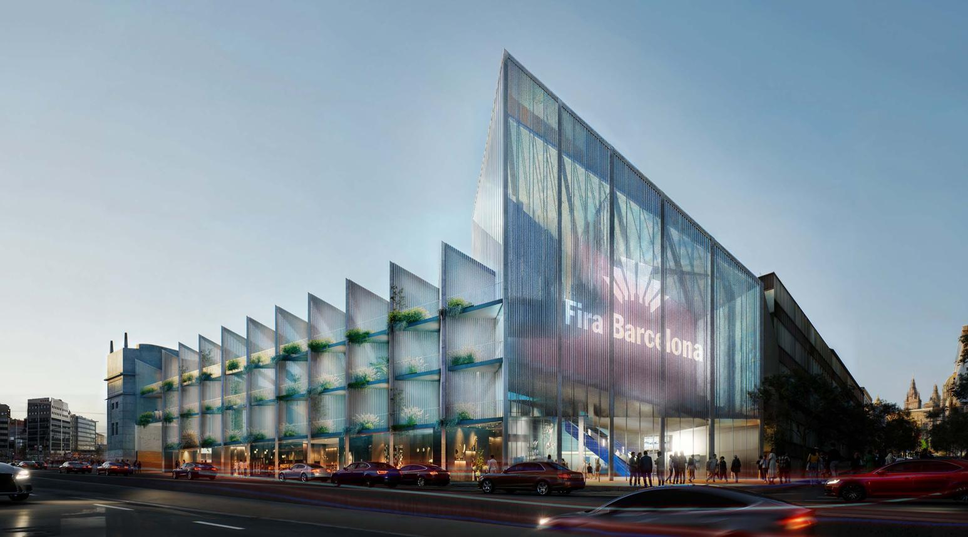
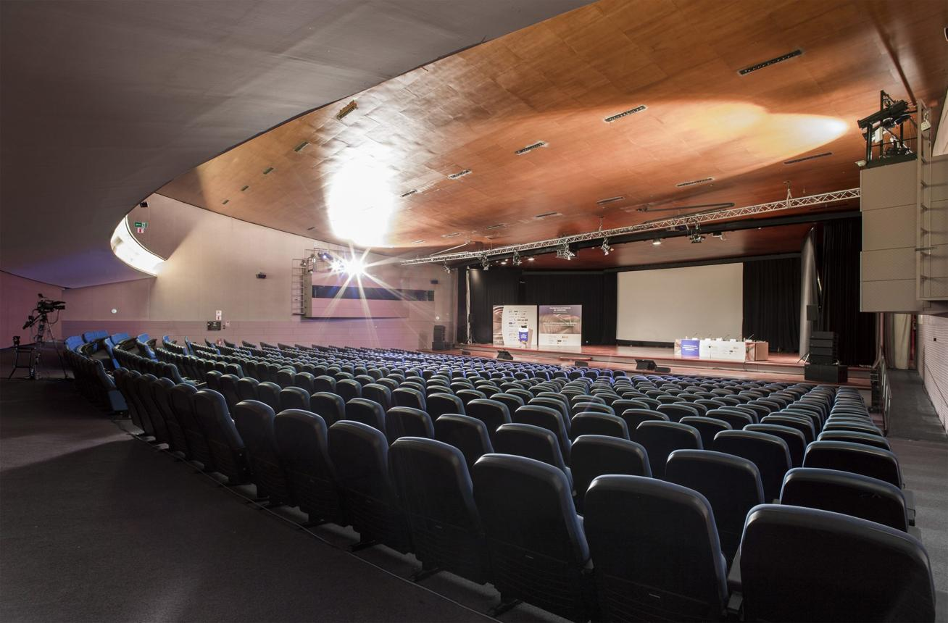
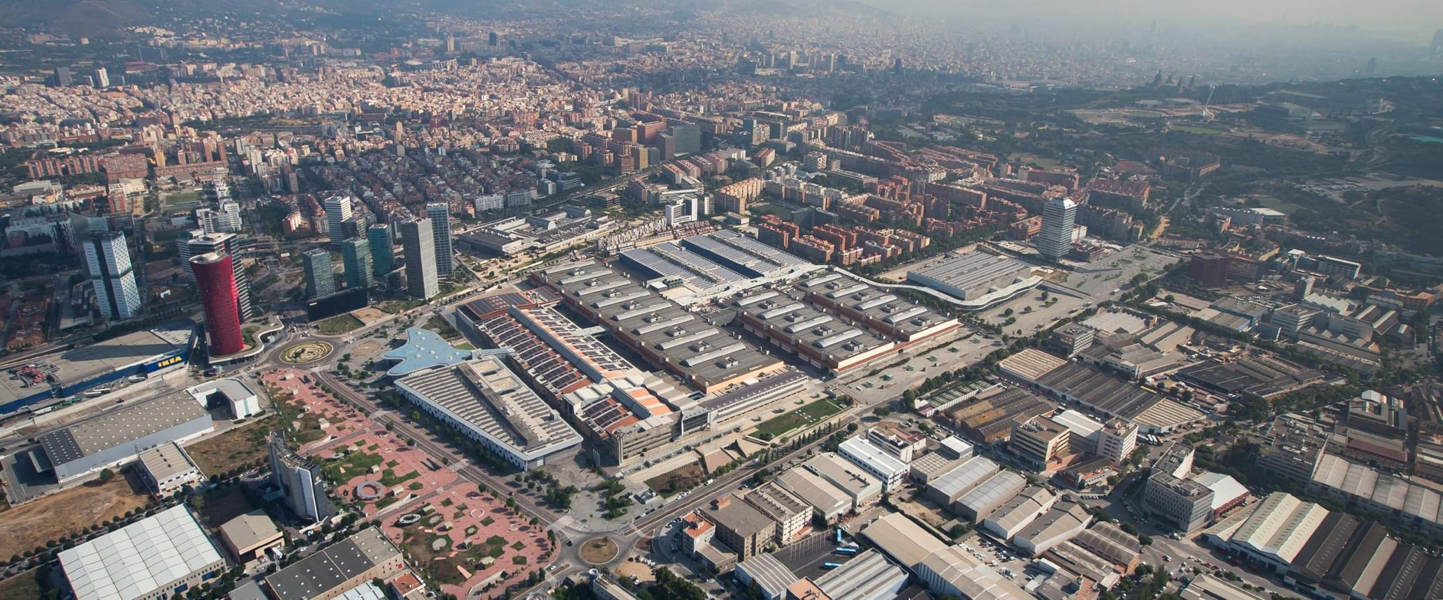
6

3. Palacio Municipal IFEMA Madrid
En av Spaniens mest moderna premium-konferensanläggningar.
- Stad: Madrid
- Kapacitet: upp till 3 000 personer
- Elegant auditorium och flera konferensrum
- Väldigt populär för internationella kongresser och high-end corporate events.
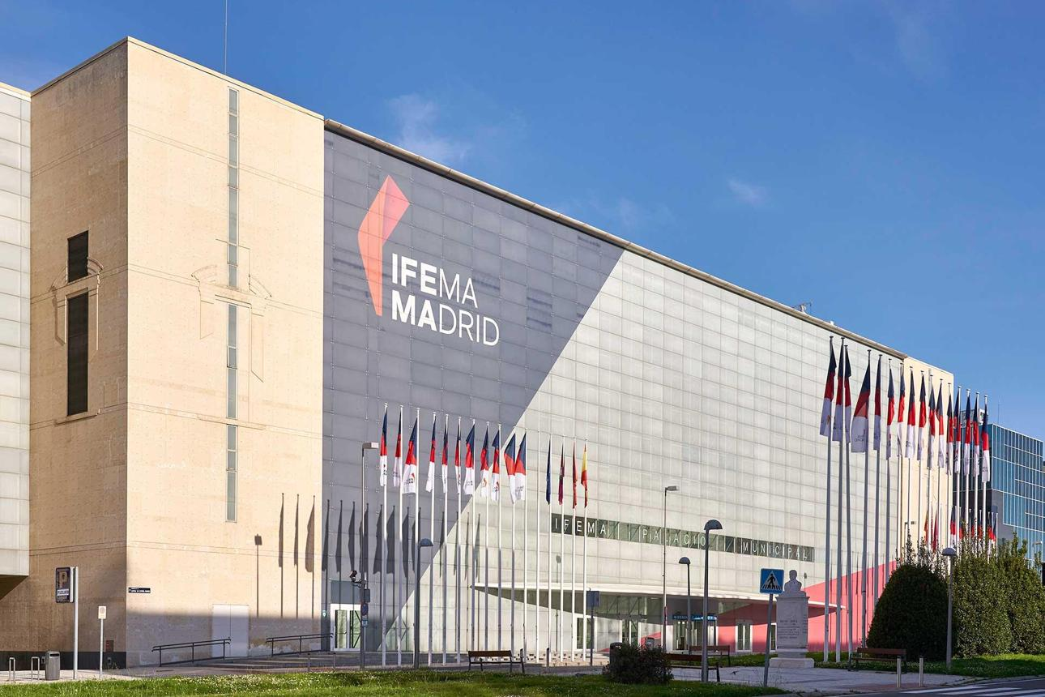
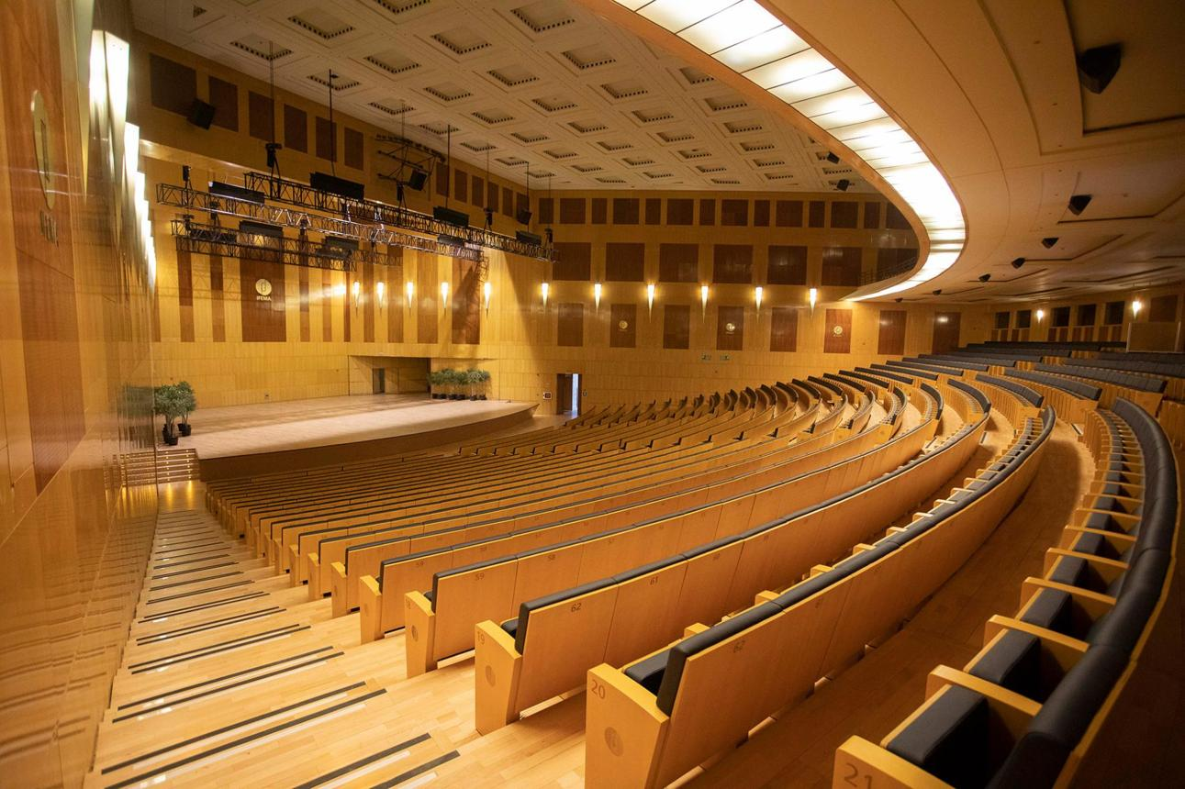
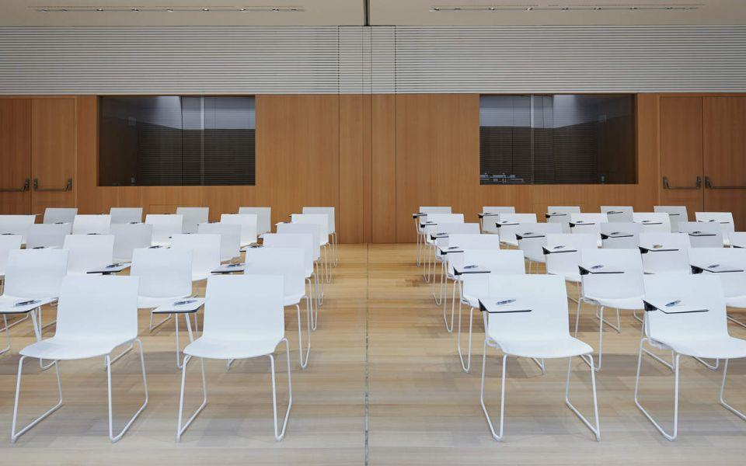
5

4. Palacio de Congresos de Valencia
En av Europas mest prisbelönta konferensanläggningar.
- Stad: Valencia
- Kapacitet: upp till 2 300 personer
- Modern arkitektur och premium conference spaces
- Väldigt stark inom internationella business conferences och medicinska kongresser.
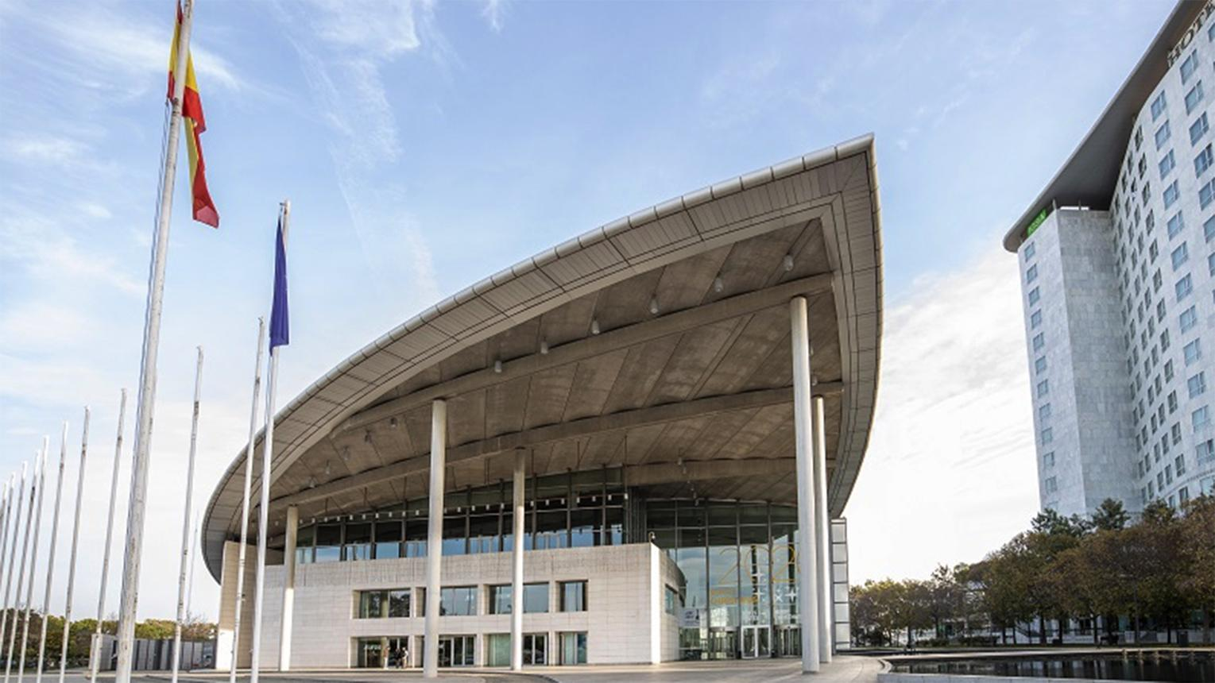
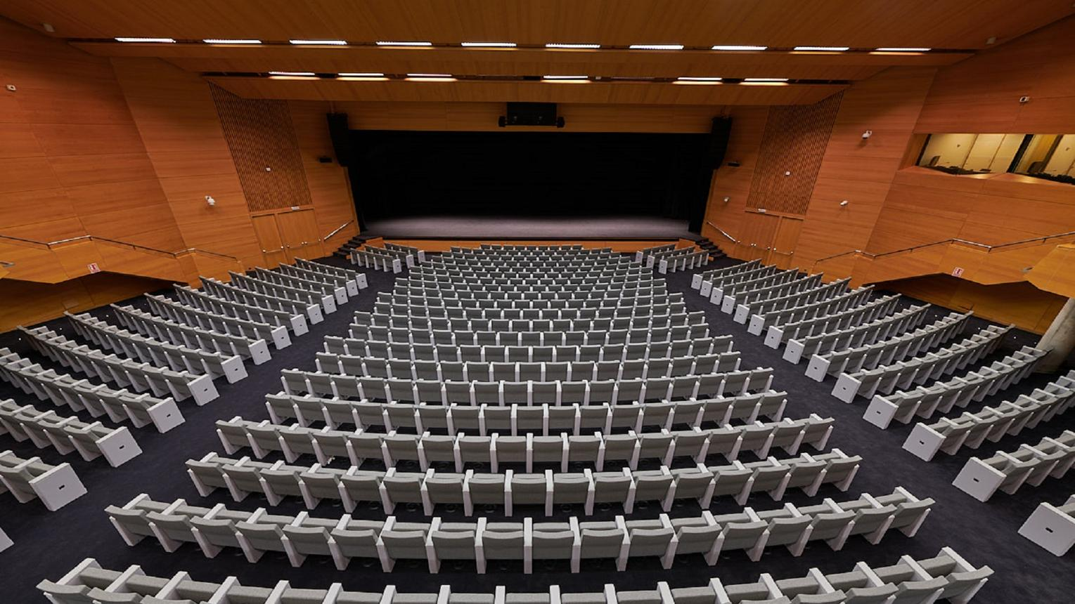
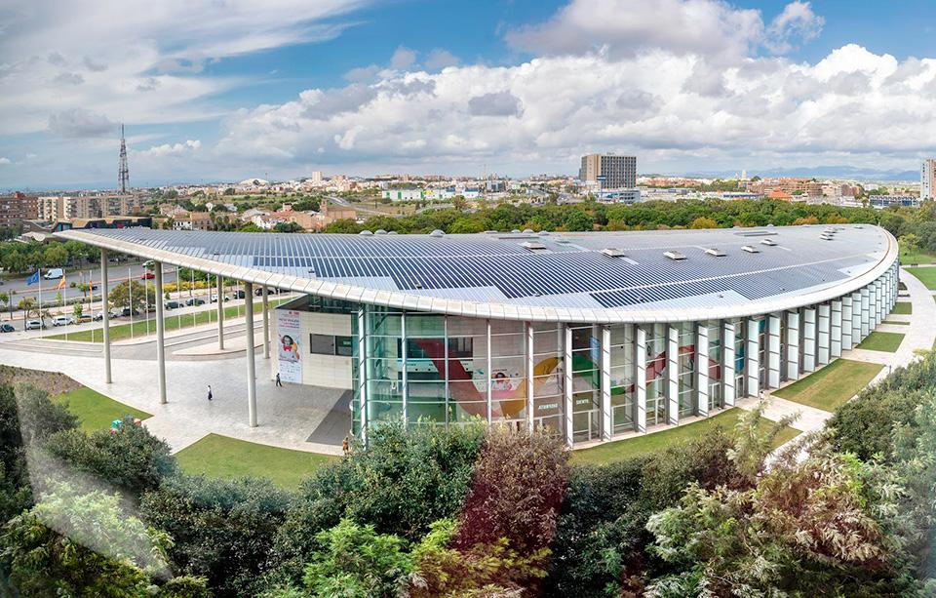
7

5. Málaga Trade Fair and Congress Center (FYCMA)
En av Spaniens snabbast växande konferens- och eventvenues.
- Stad: Málaga
- Kapacitet: upp till 6 000+ personer
- Modern konferens- och mässanläggning
- Väldigt stark inom tech-events, startups och internationella corporate conferences.
- Viktig hub för södra Europas business events.
